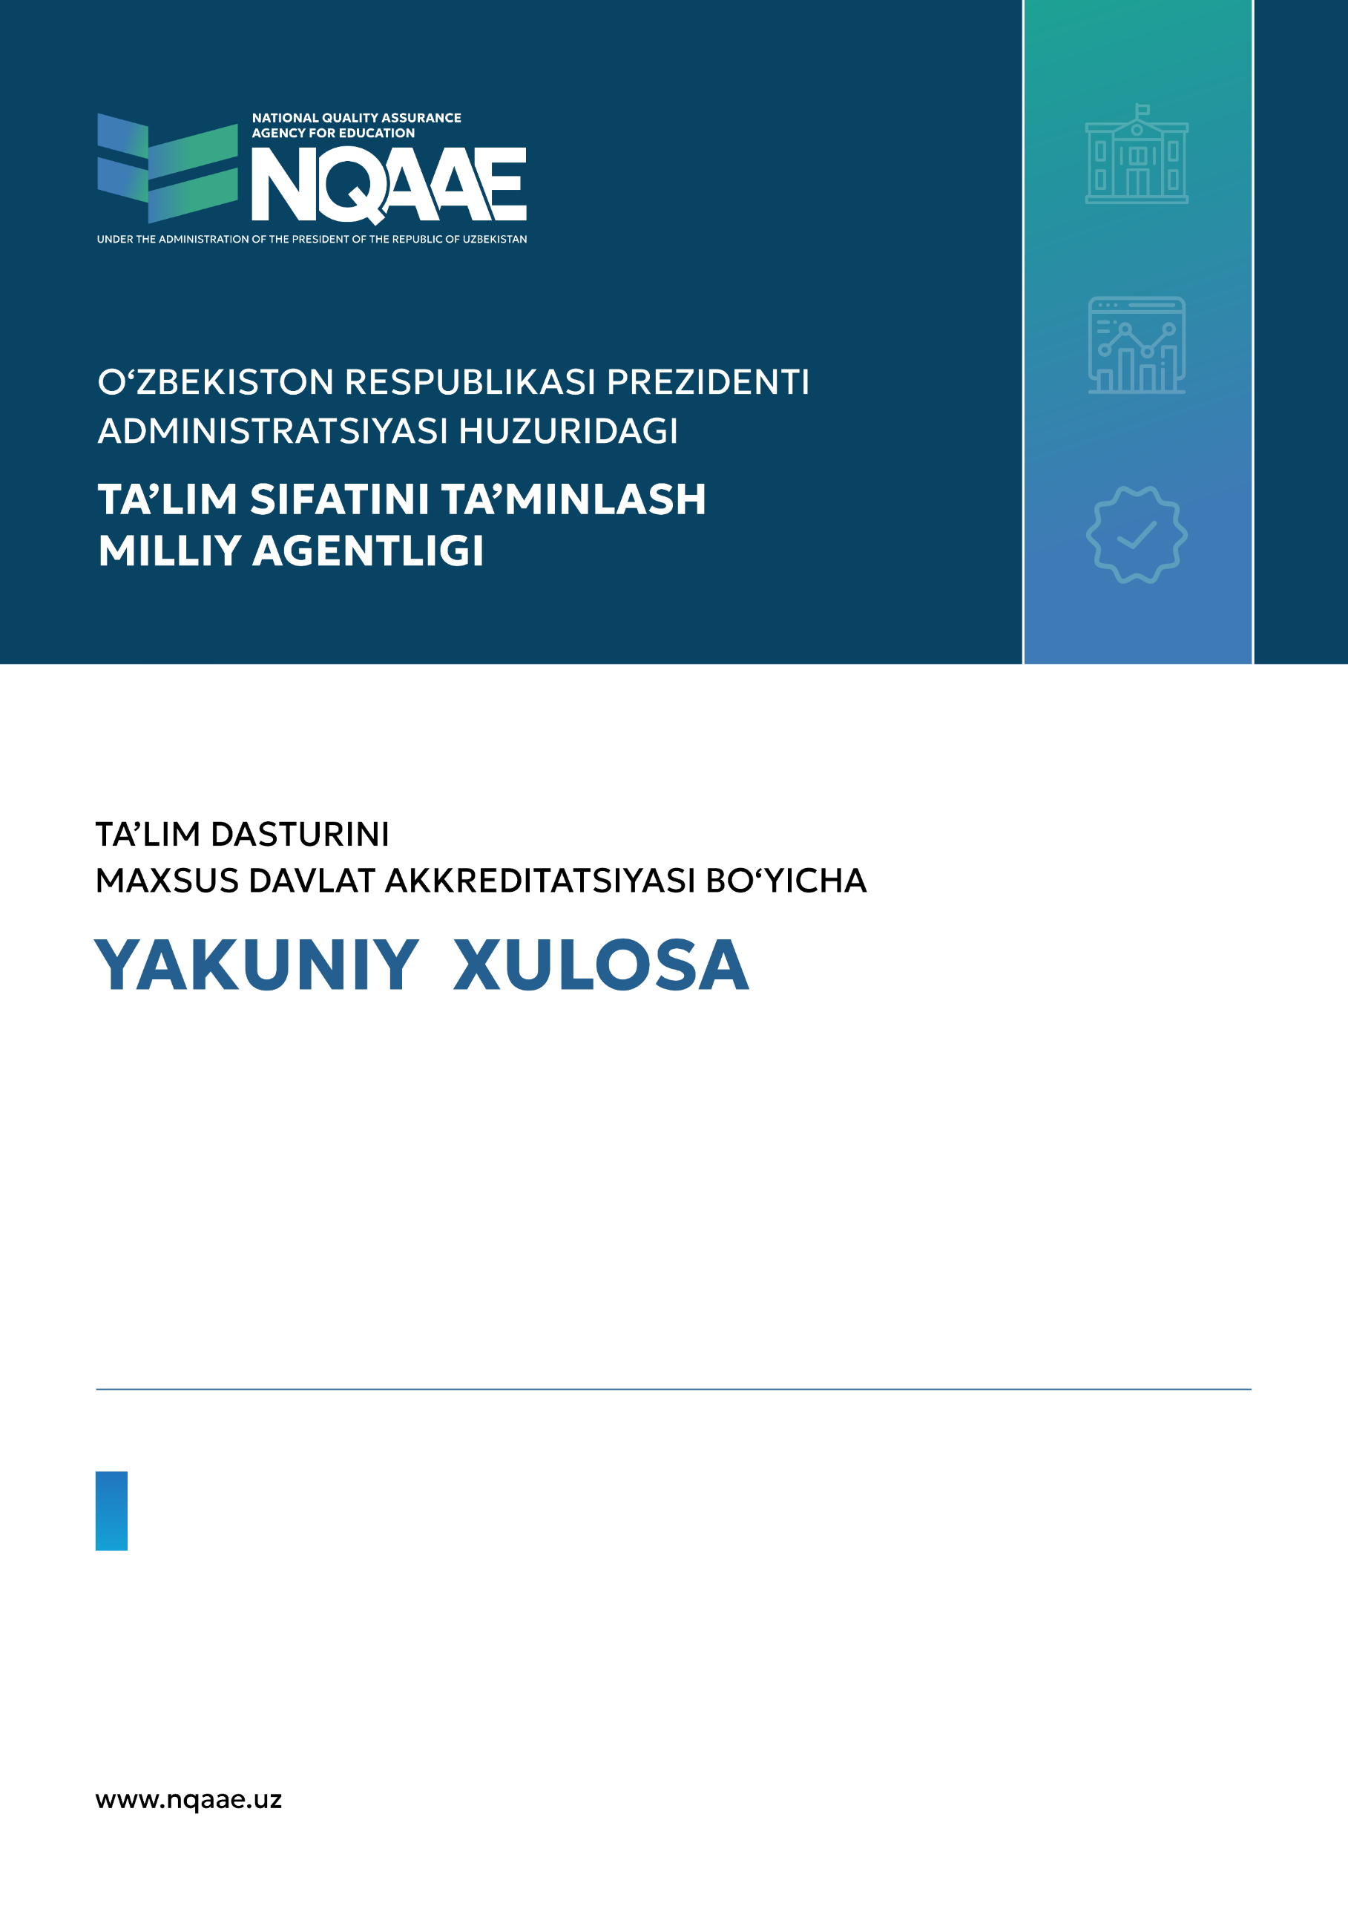
70220301 – Tarix
7-daraja
AJINIYOZ NOMIDAGI NUKUS DAVLAT PEDAGOGIKA INSTITUTI
Davlat oliy ta’lim tashkiloti
YAKUNIY HISOBOT
TAʼLIM DASTURINI
MAXSUS DAVLAT AKKREDITATSIYASIDAN OʻTKAZISH BO‘YICHA


OʻZBEKISTON RESPUBLIKASI PREZIDENTI
ADMINISTRATSIYASI HUZURIDAGI
TAʼLIM SIFATINI TAʼMINLASH MILLIY AGENTLIGI

70220301 – Tarix

TAʼLIM DASTURINI MAXSUS DAVLAT AKKREDITATSIYASIDAN OʻTKAZISH BO‘YICHA YAKUNIY HISOBOT

Ajiniyoz nomidagi Nukus davlat pedagogika instituti

(Ekspert komissiyasi xulosasi asosida)


EKSPERT KOMISSIYASI TARKIBI
 | Rais: Odilov Bobir Axmadjon O‘g‘li
 | Toshkent davlat sharqshunoslik universiteti
 | Falsafa doktori (PhD), dotsent

 | Aʼzo: Goran Đurđević
 | Global Education Platypus jdoo
 | Falsafa doktori (PhD)

1. UMUMIY MAʼLUMOTLAR
Ariza raqami | MAO260058
Xulosa raqami | 646
Xulosa sanasi | 15.05.2026
Taʼlim tashkilotining toʻliq nomi | «Ajiniyoz nomidagi Nukus davlat pedagogika instituti» davlat muassasasi
Tashkilot manzili, litsenziya / identifikatsiya maʼlumotlari | Qoraqalpog‘iston Respublikasi, Nukus shahri, Marat Nurmuxammedov ko‘chasi, 1-uy; litsenziya № 84/20.08.1990
Baholangan taʼlim dasturi nomi | Tarix
Yoʻnalish / mutaxassislik kodi | 70220301
Akkreditatsiya usuli | masofaviy

2. HUQUQIY ASOSLAR
Xulosa tayyorlanishiga asos boʻlgan normativ-huquqiy hujjat:
Oʻzbekiston Respublikasi Vazirlar Mahkamasining “Oʻrta maxsus, kasbiy, oliy va oliy taʼlimdan keyingi taʼlim, shuningdek, kadrlarni qayta tayyorlash va ularning malakasini oshirish tashkilotlarini kompleks hamda maxsus davlat akkreditatsiyasidan oʻtkazish tizimini joriy etish toʻgʻrisida” 2025-yil 6-avgustdagi 498-son qarori 1-ilovasi bilan tasdiqlangan “Oʻrta maxsus, kasbiy, oliy va oliy taʼlimdan keyingi taʼlim, shuningdek, kadrlarni qayta tayyorlash va ularning malakasini oshirish tashkilotlarini kompleks hamda maxsus davlat akkreditatsiyasidan oʻtkazish tartibi toʻgʻrisida”gi Nizom.
Maxsus davlat akkreditatsiyasi:
Oʻrta maxsus, kasbiy, oliy taʼlimni va oliy taʼlimdan keyingi taʼlimni, shuningdek, kadrlarni qayta tayyorlash va ularning malakasini oshirishni amalga oshiruvchi davlat va nodavlat taʼlim tashkilotlarida taʼlim dasturlari boʻyicha oʻquv jarayoni boshlanishidan oldin amalga oshiriladigan jarayon.

3. TAʼLIM DASTURINING UMUMIY TAVSIFI
1. Taʼlim tashkilotining litsenziya/guvohnomasi:  License/Certificate of Educational Institution: | № 84/20.08.1990
2. Taʼlim tashkilotining turi:  Type of Educational Institution: | Davlat oliy ta’lim tashkiloti
3. Taʼlim dasturi kodi va nomi:  Code and Name of Study Programme: | 70220301 – Tarix
4. Taʼlim dasturining ingliz tilida nomlanishi:  Name of Study Programme in English: | 70220301 - History
5. Taʼlim dasturining rus tilida nomlanishi:  Name of Study Programme in Russian: | 70220301 – История
6. Hamkorlikda amalga oshirilishi:  Offered in Cooperation with: | —
7. Taʼlim tili:  Medium of Instruction: | —
8. Taʼlim shakli:  Mode of Study: | —
9. Taʼlim dasturi hajmi:  Study Programme Credits: | 120 kredit
10. Taʼlim dasturi davomiyligi:  Duration of Study Programme: | 2 yil / 2,5 yil
11. Milliy malaka ramkasidagi darajasi:  Level in National Qualifications Framework: | 7-daraja
12. Kvalifikatsiya(lar) nomi:  Qualification Title: | Tarixchi, pedagog-tadqiqotchi
13. Qoʻshimcha beriladigan kvalifikatsiyalar:  Additional Qualifications Awarded: | —
14. Taʼlim dasturi yakunida beriladigan hujjat turi:  Type of Document Issued Upon Completion: | Davlat namunasidagi diplom
15. Taʼlim oluvchilarning meʼyoriy miqdori (toʻliq davr):  Maximum Number of Students (full period): | 48 nafar
16. Taʼlim dasturini oʻqitish manzili:  Address Where the Study Programme is Delivered: | Qoraqalpog‘iston Respublikasi, Nukus shahri, Marat Nurmuxammedov ko‘chasi, 1-uy

4. BAHOLASH YOʻNALISHLARI VA MEZONLAR BOʻYICHA NATIJALAR
Har bir yoʻnalish boʻyicha baho (muvofiq / muvofiq emas) va har bir mezon boʻyicha baho (muvofiq / qisman muvofiq / muvofiq emas) deb baholanadi.
№ | Baholash yoʻnalish (bob) va mezonlari | Muvofiqligi
1. | Tashkiliy-boshqaruv va sifatni taʼminlash | Muvofiq
1.1. | taʼlim dasturini amalga oshirish boʻyicha tarkibiy tuzilma va uning samarali ishlash mexanizmlarining mavjudligi;* | Muvofiq
1.2. | taʼlim dasturini rivojlantirish va moliyaviy barqarorligini taʼminlash boʻyicha 5 yillik istiqbolli rejaning mavjudligi; | Muvofiq
1.3. | taʼlim dasturi doirasida sifatni ichki taʼminlash mexanizmining mavjudligi hamda bu jarayonlarda manfaatdor tomonlarning ishtiroki taʼminlangani; | Muvofiq
1.4. | mehnat bozori va taʼlim ehtiyojlari hamda ilmiy-tadqiqotning soʻnggi tendensiyalarini aniqlash boʻyicha monitoring tizimining mavjudligi; | Muvofiq
2. | Taʼlim dasturlari | Muvofiq
2.1. | manfaatdor tomonlar ishtirokida taʼlim dasturining belgilangan tartibda ishlab chiqilgani. Bunda taʼlim dasturining maqsadi, natijalarining belgilangani, mehnat bozori, davlat taʼlim standarti va milliy malakalar ramkasi talablariga muvofiqligi;* | Muvofiq
2.2. | taʼlim dasturining milliy taʼlim tizimidagi ustuvor yoʻnalishlar va xalqaro andozalar asosida ishlab chiqilgani; | Muvofiq
2.3. | taʼlim dasturining davomiyligi, fanlarning uzviyligi va uzluksizligi taʼminlangani; | Muvofiq
3. | Oʻquv jarayonini tashkil etish va oʻquv natijalarini baholash | Muvofiq
3.1. | ishchi oʻquv reja va dasturlarining belgilangan talablarga muvofiq ishlab chiqilgani;* | Muvofiq
3.2. | oʻquv jarayonining taʼlim dasturida belgilangan oʻquv natijalariga erishishga yoʻnaltirilgani;* | Muvofiq
3.3. | oʻquv jarayonining doimiy baholab borilishi va takomillashtirishga qaratilgani; | Muvofiq
3.5. | taʼlim dasturi doirasida talabalar bilimining shaffof va xolis baholanishi, baholash jarayonlarining oʻquv natijalariga muvofiqligi; | Muvofiq
3.6. | talabalarning baholash natijalari boʻyicha fikr-mulohazalarini olish imkoniyati mavjudligi; | Muvofiq
3.7. | taʼlim dasturida akademik halollik qoidalarining belgilangani va unga zid holatlarning oldini olish boʻyicha samarali tizimning mavjudligi;* | Muvofiq
4. | Talabalar faoliyati | Muvofiq
4.1. | taʼlim dasturi boʻyicha qabul talablari aniq belgilangani, oʻqishga qabul qilish shaffof tarzda yoʻlga qoʻyilgani; | Muvofiq
4.2. | qabul parametrlarining taʼlim tashkilotining resurslari va imkoniyatlariga mos kelishi;* | Muvofiq
4.3. | talabalarning oʻqishini koʻchirish, kursdan-kursga oʻtkazish (qoldirish), oʻqishdan chetlashtirish va oʻqishini qayta tiklash tartibining belgilangani;* | Muvofiq
4.4. | talabalarni qoʻllab-quvvatlash va ularga maslahat berish mexanizmlarining mavjudligi; | Muvofiq
5. | Inson resurslari | Muvofiq
5.1. | taʼlim dasturi uchun belgilangan meʼyorlarga muvofiq pedagog kadrlar, shuningdek, boshqaruv, texnik, xizmat koʻrsatuvchi va oʻquv-yordamchi xodimlar mavjudligi hamda ularning sifat tarkibi, malakasi va mutaxassisligi belgilangan talablarga mosligi;* | Muvofiq
5.3. | yangi taʼlim dasturlari boʻyicha oʻquv rejadagi fanlarga mos (tegishli) kasbiy, pedagogik va ilmiy kompetensiyalarga ega pedagog kadrlar bilan taʼminlash boʻyicha aniq rejaning mavjudligi;* | Muvofiq
5.4. | kadrlarning kasbiy rivojlanishi va malaka oshirishiga sharoit yaratilgani, moddiy va maʼnaviy ragʻbatlantirish tizimining mavjudligi; | Muvofiq
6. | Moddiy-texnik taʼminot | Muvofiq
6.1. | taʼlim dasturini amalga oshirish uchun amaliy, laboratoriya mashgʻulotlari va kurs ishi (loyiha)ni bajarish uchun zarur asbob-uskunalar, jihozlar, inventarlar, texnikalar, xomashyo materiallari va boshqalarning mavjudligi hamda metodik qoʻllanma (koʻrsatma)lar bilan taʼminlangani;* | Muvofiq
6.2. | fanlar kesimida oʻquv va oʻquv-metodik adabiyotlar, elektron taʼlim resurslari bilan belgilangan talablarga muvofiq taʼminlangani;* | Muvofiq
6.3. | oʻquv va laboratoriya xonalari hamda ustaxona (poligon)larning talabalar sonidan kelib chiqib, taʼlim dasturlariga mos jihozlar va axborot-kommunikatsiya vositalari bilan taʼminlangani hamda xavfsizlik qoidalariga rioya qilingani;* | Muvofiq
6.4. | inklyuziv taʼlim olish uchun binolar va jihozlarning moslashtirilgani, maxsus oʻquv materiallarining mavjudligi, axborot-kommunikatsiya vositalaridan foydalanish imkoniyati yaratilgani; | Muvofiq
6.5. | axborot-resurs markazining (kutubxonaning) taʼlim dasturlariga mos oʻquv adabiyotlari, kompyuterlar bilan taʼminlangani, oʻquv zali va elektron kutubxonaning mavjudligi;* | Muvofiq
6.6. | raqamli taʼlim muhiti yaratilgani (LMS, wi-fi zonalari, onlayn kurslar, vebinarlar va masofaviy taʼlim imkoniyatlari); | Muvofiq
6.7. | taʼlim dasturi xususiyatidan kelib chiqib, maxsus xona yoki bino va inshootlarining (sport zali, stadion, musiqa xonasi va boshqalarning) mavjudligi. | Muvofiq

5. BAHOLASH YOʻNALISHLARI (BOB) BOʻYICHA XULOSALAR
1-bob. Tashkiliy-boshqaruv va sifatni taʼminlash. Tashkiliy-boshqaruv va sifatni ta’minlash yo‘nalishi bo‘yicha taqdim etilgan hujjatlar va o‘rganish natijalari asosida ta’lim dasturini amalga oshirish uchun zarur tashkiliy tuzilma hamda samarali boshqaruv mexanizmlari shakllantirilgani aniqlandi. Ta’lim dasturini rivojlantirish va moliyaviy barqarorligini ta’minlash bo‘yicha 5 yillik istiqbolli reja ishlab chiqilgan bo‘lib, unda dastur rivojining asosiy yo‘nalishlari belgilangan. Umumiy holatda yo’nalish muvofiq deb baholandi.
2-bob. Taʼlim dasturlari. Ta’lim dasturlari yo‘nalishi bo‘yicha taqdim etilgan hujjatlar va o‘rganish natijalari asosida ta’lim dasturi manfaatdor tomonlar ishtirokida ishlab chiqilgani hamda uning maqsad va ta’lim natijalari mehnat bozori, davlat ta’lim standartlari va milliy malakalar ramkasi talablariga mos shakllantirilgani aniqlandi. Umumiy holatda yo’nalish muvofiq deb baholandi.
3-bob. Oʻquv jarayonini tashkil etish va oʻquv natijalarini baholash. O‘quv jarayonini tashkil etish va o‘quv natijalarini baholash yo‘nalishi bo‘yicha taqdim etilgan hujjatlar va o‘rganish natijalari asosida ishchi o‘quv reja hamda fan dasturlari belgilangan talablar asosida ishlab chiqilgani aniqlandi. O‘quv jarayoni ta’lim dasturida belgilangan o‘quv natijalariga erishishga yo‘naltirilgan bo‘lib, baholash tizimi shaffof va xolis tashkil etilgani qayd etildi. Umumiy holatda yo’nalish muvofiq deb baholandi.
4-bob. Talabalar faoliyati. Talabalar faoliyati yo‘nalishi bo‘yicha taqdim etilgan hujjatlar va o‘rganish natijalari asosida ta’lim dasturi bo‘yicha qabul talablari aniq belgilanganligi hamda o‘qishga qabul qilish jarayoni shaffof tarzda tashkil etilgani aniqlandi. Talabalarning akademik harakati, jumladan o‘qishini ko‘chirish, kursdan-kursga o‘tkazish, o‘qishdan chetlashtirish va o‘qishni qayta tiklash tartiblari amaldagi me’yoriy hujjatlar asosida belgilangan. Umumiy holatda yo’nalish muvofiq deb baholandi.
5-bob. Inson resurslari. Inson resurslari yo‘nalishi bo‘yicha taqdim etilgan hujjatlar va o‘rganish natijalari asosida ta’lim dasturi uchun zarur pedagog, boshqaruv, texnik hamda yordamchi xodimlar tarkibi shakllantirilgani, ularning malaka va mutaxassislik darajasi belgilangan talablarga mos kelishi aniqlandi. Yangi ta’lim dasturi bo‘yicha o‘quv rejasidagi fanlarga mos kasbiy, pedagogik va ilmiy kompetensiyalarga ega pedagog kadrlar bilan ta’minlash bo‘yicha aniq rejalar mavjudligi kuzatildi. Umumiy holatda yo’nalish muvofiq deb baholandi.
6-bob. Moddiy-texnik taʼminot. Moddiy-texnik ta’minot yo‘nalishi bo‘yicha taqdim etilgan hujjatlar va o‘rganish natijalari asosida ta’lim dasturini amalga oshirish uchun zarur o‘quv auditoriyalari, axborot-kommunikatsiya vositalari, ARM, elektron ta’lim resurslari, raqamli ta’lim muhiti hamda inklyuziv ta’lim uchun zarur sharoitlar mavjudligi kuzatiladi. Umumiy holatda yo’nalish muvofiq deb baholandi.

6. BAHOLASH YOʻNALISHLARI (BOB) BOʻYICHA ANIQLANGAN KAMCHILIKLAR VA NOMUVOFIQLIKLAR
Jiddiy kamchiliklar (akkreditatsiyaga toʻsqinlik qiluvchi):
Ta’lim dasturini yo‘lga qo‘yish uchun to‘sqinlik qiladigan jiddiy kamchiliklar aniqlanmadi

Bartaraf etilishi lozim boʻlgan juz’iy kamchiliklar:
- Baholash mezonlari boʻyicha akkreditatsiyaga toʻsqinlik qiladigan sezilarli kamchiliklar aniqlanmadi.
- Ayrim yoʻnalishlar boʻyicha 7-boʻlimda keltirilgan tavsiyalarni inobatga olish taʼlim dasturi sifatini yanada oshirishga xizmat qiladi.

7. TA’LIM DASTURINI SIFATLI TASHKIL ETISH BO‘YICHA TAVSIYALAR
- Talabalar apellyatsiya murojaatlarini ko‘rib chiqish tartibi, murojaatlarni qabul qilish muddatlari, ko‘rib chiqish bosqichlari hamda yakuniy qaror chiqarish mexanizmlarini yanada aniqroq belgilovchi ichki tartib hujjatlarini takomillashtirish tavsiya etiladi
- Elektron platformaga adabiyotlarni joylashtirish jarayonini qisqa muddatlarda yakunlash, fanlar kesimida to‘liq elektron bazani shakllantirish hamda ARM fondini zamonaviy ilmiy adabiyotlar va xorijiy manbalar bilan boyitish tavsiya etiladi
- taʼlim dasturini xalqaro taʼlim standartlari va ilgʻor xorijiy tajriba asosida muntazam takomillashtirish
- ish beruvchilar, soha mutaxassislari va manfaatdor tomonlarning taʼlim jarayoniga ishtirokini yanada kuchaytirish

8. TAʼLIM DASTURI BOʻYICHA YAKUNIY XULOSA
sifatida qayd etish lozimki, 70220301 – Tarix magistratura ta’lim dasturini tashkil etish va amalga oshirish bo‘yicha taqdim etilgan hujjatlar hamda o‘rganish natijalari dastur belgilangan me’yoriy-huquqiy talablar asosida shakllantirilgan. Ta’lim dasturining maqsadlari, kutilayotgan ta’lim natijalari, o‘quv reja va fan sillabuslari davlat ta’lim standartlari, Milliy malakalar ramkasi hamda universitetning ichki hujjatlariga muvofiq ishlab chiqilgan. Ta’lim dasturini ishlab chiqish va rejalashtirish jarayonida professor-o‘qituvchilar, ish beruvchilar, soha mutaxassislari hamda boshqa manfaatdor tomonlarning ishtiroki ta’minlangan. O‘quv jarayonini tashkil etish, baholash tizimi, talabalarni qo‘llab-quvvatlash mexanizmlari, inson resurslari va moddiy-texnik ta’minot bo‘yicha zarur sharoitlar shakllantirilgan.

9. TAʼLIM DASTURI BOʻYICHA AKKREDITATSIYA KOMISSIYASI QARORI
Akkreditatsiya komissiyasi qarori sanasi: | 05.06.2026-yil
Akkreditatsiya komissiyasi bayon soni: | 2-son
Yakuniy qaror: | AKKREDITATSIYADAN OʻTDI



